Widgets - Quick Customize
La personnalisation rapide (Quick Customize) permet de réaliser des modifications rapides des propriétés des différentes widgets présentes sur une page.

Lancer la personnalisation rapide
Pour lancer la personnalisation rapide d'une widget, cliquer sur le bouton réglages situé en haut à droite puis sélectionner paramètres.
La fenêtre de personnalisation rapide s'affiche alors à l'écran.
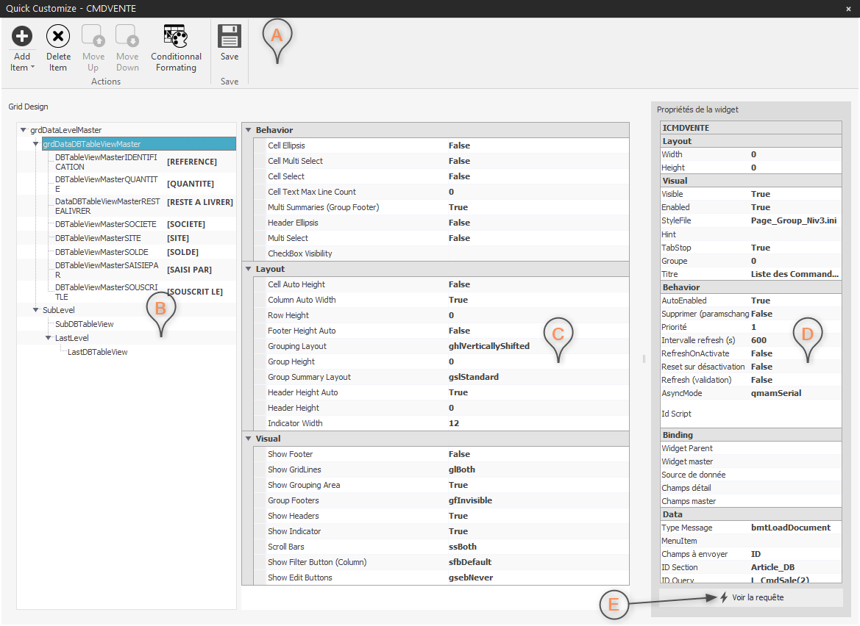
Dans certains cas, la fenêtre de personnalisation rapide permet de modifier les propriétés de contrôles à l'intérieur de la widget (grilles, graphiques…). Fenêtre de personnalisation rapide
A Zone d'actions : regroupe les actions réalisables.  B Contrôles personnalisables : liste les contrôles personnalisables.  C Propriétés du contrôle : propriétés du contrôle actuellement sélectionné. | D Propriétés de la widget : liste des propriétés de la widget.  E Bouton afficher la requête : visualiser la requête associée à la widget.
L'accès à la personnalisation rapide nécessite des droits spécifiques.

Personnaliser les propriétés de la widget
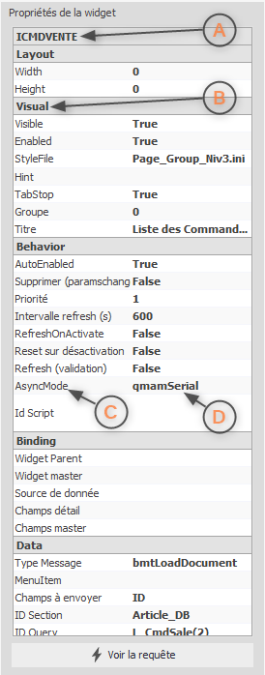
Fenêtre de personnalisation rapide
Appuyer sur la touche entrée pour appliquer la propriété une fois celle-ci a été modifiée.

Personnaliser les propriétés des contrôles
La personnalisation des contrôles d'une widget permet de modifier les propriétés de certains éléments contenus dans la widget. Lorsque des contrôles sont personnalisables au sein d'une widget, de nouvelles zones apparaissent dans la fenêtre de personnalisation rapide (zone d'action, zone de sélection des contrôles, …).

Personnaliser les grilles
Les propriétés des grilles (tables / tableaux), contenues dans une widget, peuvent être modifiées grâce à la fenêtre de personnalisation rapide. Il est notamment possible d'ajouter / retirer des vues et des colonnes, de personnaliser l'apparence et les éditeurs contenus dans les cellules ou encore de définir des mises en pages conditionnelles.
Zone d'action des grilles
A Ajouter un élément : permet d'ajouter un élément dans la grille.  B Supprimer un élément : permet de supprimer un élément de la grille.  C Déplacer vers le haut : déplace un élément vers le haut. | D Déplacer vers le bas : déplace un élément vers le bas.  E Conditionnal formating : ouvre la fenêtre de mise en page conditionnelle.  F Enregistrer : enregistre les modifications.
Il est possible d'ajouter des éléments à la grille, pour celà cliquer le bouton A Ajouter un élément. Dans la liste, sélectionner le type d'élémént à ajouter, celui-ci sera disponible dans la Liste des contrôles. Lors de l'ajout d'élément à la grille, le type d'élément qu'il est possible d'ajouter dépend de l'élément sélectionné dans la Liste des contrôles.
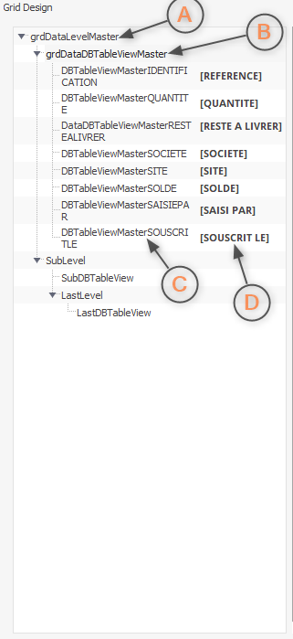
Liste des contrôles
Permet de modifier les propriétés du contrôle sélectionné dans la liste des contrôles.
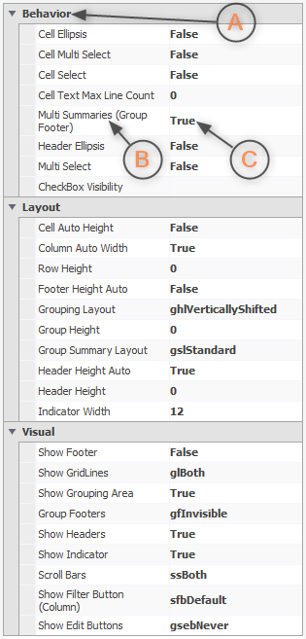
Liste des contrôles
Appuyer sur la touche entrée pour appliquer la propriété une fois que celle-ci a été modifiée. La mise en page conditionnelle permet d'appliquer des styles personnalisables à certaines valeurs de la grille lorsque certaines conditions sont remplies. Les styles et les conditions sont définies par l'utilisateur dans la fenêtre de personnalisation de la mise en page conditionnelle.
Pour ouvrir la fenêtre de mise en page conditionnelle, cliquer sur le bouton Mise en page conditionnelle. Une nouvelle fenêtre apparaît contenant la liste des mises en page conditionnelles déjà présentes ainsi que la possibilité d'ajouter / modifier / supprimer de nouvelles règles.
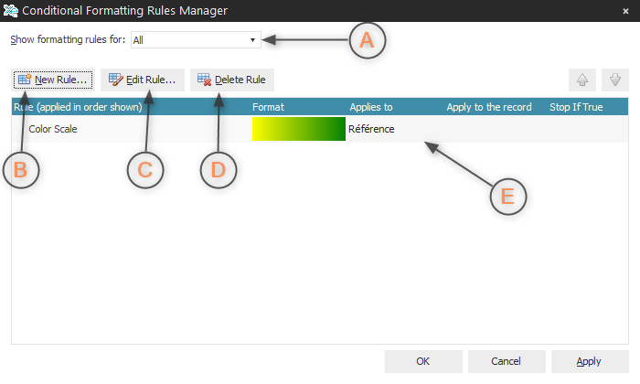
Gestion des mises en page conditionnelles
A Filtrer : permet de filtrer la liste des mises en page conditionnelles.  B Nouvelle règle : permet d'ajouter une mise en page conditionnelle.  C Editer une règle : permet de modifier une mise en page conditionnelle. | D Supprimer une règle : permet de supprimer une mise en page conditionnelle.  E Liste des mises en page conditionnelles.

Personnaliser les graphiques
Les propriétés des graphiques, contenus dans une widget, peuvent être modifiées grâce à la fenêtre de personnalisation rapide. Il est notamment possible d'ajouter des séries et des groupes de données, de modifier le type de graphique ainsi que leurs propriétés. La zone d'action, la liste des contrôles, ainsi que les propriétés des contrôles fonctionnent de la même manière que pour la personnalisation de la grille .
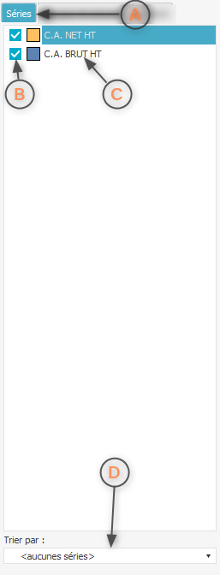
Choix des séries
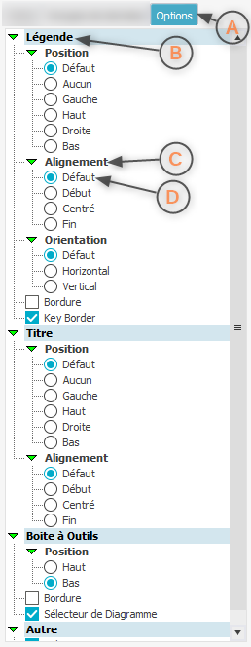
Options du graphique

Afficher la requête de la widget (DB)
Dans le cas d'une widget DB, un bouton permet de consulter la requête associée à la widget. Pour visualier la requête, dans la fenêtre de personnalisation rapide, cliquer sur le bouton Voir la requête. La fenêtre contenant la requête apparait.
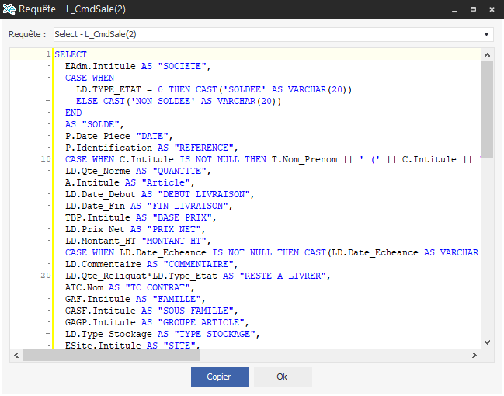
Fenêtre de visualisation de la requête Si le contenu de la requête ne s'affiche pas correctement, fermer la fenêtre de personnalisation rapide, effectuer un raffraîchissement de la widget, puis relancer la personnalisation et réouvrir la requête en cliquant sur le bouton Voir la requête.

Références
- Architecture de l'application

A voir
- Mode Design
- Personnalisation des menus
- Personnalisation des pages / widgets
Tracedump:
newBaseSize: 16pt
newBaseSizeInPt: 16

